1. 预习任务

1.1 前置知识点复习
- 回顾类Unix系统
- Linux根目录下一些常用目录的作用
- 文件权限区别
- 常用文件管理命令

1.2 预习笔记阅读
请参考《UnixLinux基础讲义.doc》第33页 至 69页内容。

学习目标与要求
编号 | 目标 | 重点 | 难点
1. | 熟练运用用户、权限管理命令
☞a | 运用whoami、who、w命令查看当前在线用户状况
☞b | 运用exit命令退出登录账户
☞c | 运用su切换用户 | √
☞d | 运用groupadd 新建组账号、groupdel 删除组账号
☞e | 运用usermod修改用户所在组
☞f | 运用adduser添加用户
☞g | 运用passwd设置用户密码 | √
☞h | 运用deluser删除用户
☞i | 运用last查询用户登录情况
☞j | 运用chmod命令使用文字、数字两种方式修改文件访问权限 | √
☞k | 运用chown命令修改文件所有者或文件所属组
☞l | 运用chgrp命令修改文件所属组
2. | 熟练运用系统管理命令
☞a | 运用ps命令查看当前用户下所有进程状况 | √
☞b | 运用top命令动态显示进程 | √
☞c | 运用kill命令杀死指定进程 | √
☞d | 运用&、jobs、fg命令切换后台程序
☞e | 运用reboot、shutdown、init实现关机重启 | √
☞f | 熟练字符界面和图形界面切换
☞g | 运用df命令检测磁盘空间
☞h | 运用du命令检测目录所占磁盘空间
☞i | 运用ifconfig命令获取网络接口配置 | √
☞j | 运用ping命令测试与目标主机的联通性 | √
3. | 熟练使用vi编辑器基本操作
☞a | 打开文件 | √
☞b | 编辑文件 | √
☞c | 保存文件 | √
4. | 熟练运用vi实用命令
☞a | 独立使用vi的插入模式相关命令 | √
☞b | 独立使用vi的退出相关命令 | √
☞c | 独立使用vi的删除和修改相关命令 | √ | √
☞d | 独立使用vi的行定位相关命令 | √
☞e | 独立使用vi的文本查找相关命令 | √
☞f | 独立使用vi的文本替换相关命令
5. | 熟练运用远程操作
☞a | 运用ssh命令实现Linux平台相互远程
☞b | 运用xshell软件实现Windows远程登录Linux | √
☞c | 独立使用scp命令从目标主机拷贝文件
☞d | 运用xftp软件实现Windows和Linux相互传输文件 | √
6. | 独立应用webserver服务器
☞a | 独立搭建webserver服务器 | √
☞b | 独立完成网页版HelloWorld | √

3. 练习任务

3.1 【复习】复习今日内容

3.2 【总结】总结今日内容整理成思维导图
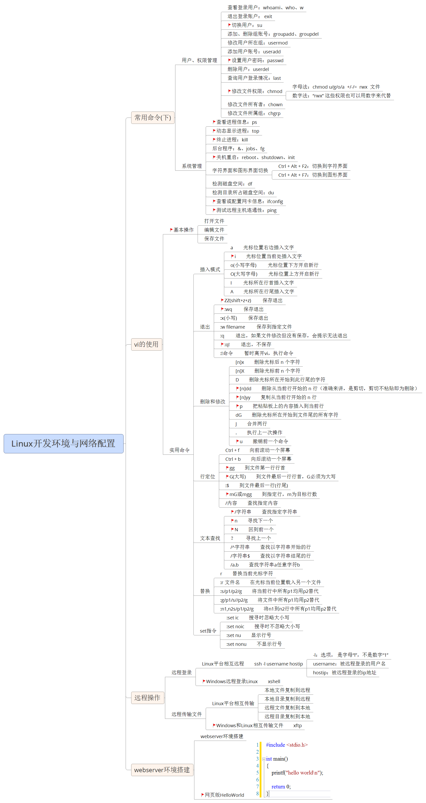

3.3 思考任务（课后练习）
- 将常用命令重新敲一遍
- 使用C语言编写一个cgi网页

3.4 博学谷每日测评
登陆博学谷系统进行每日测评。

